**CENTRO PAULA SOUZA**

**ETEC PROFESSOR CAMARGO ARANHA**

**Técnico em Desenvolvimento de Sistemas**

**Ana Paula de Souza Rodrigues**

**DIAGRAMAÇÃO DE SOFTWARE**

**Caso Livraria**

**Banco de Dados Professor David Vilar**

**São Paulo**

**2024**

# Sumário

**Sumário 2**

**Introdução 3**

**Descrição dos Requisitos do Software 4**

**Diagrama Conceitual 5**

**Diagrama Lógico ER 6**

**Conclusão 7**

**Referências 8**

# 

# Introdução

As informações contidas neste trabalho são referentes ao diagrama de entidade de relacionamento, a descrição do conteúdo a seguir será referente a necessidade e correlações para criação de um software de venda e gerenciamento de livros.

Ao decorrer do desenvolvimento contaremos com a descrição do software, o diagrama lógico e conceitual do caso.

# Descrição dos Requisitos do Software

A proposta apresentada se trata de um Sistema de Livraria Livre . A livraria em questão se chama **“Livro Livre”**, neste caso foi apresentado algumas ideias e requisitos que o cliente deseja para criação de um sistema de controle de vendas de livros. Neste caso nós, uma Software House, fomos contratados para desenvolver este sistema.

Para a elaboração listamos as seguintes especificações :

* A livraria só atende a **Clientes cadastrados**.
* Os clientes são cadastrados pela **Gerência Operacional** da loja, que **cadastra também os livros disponíveis para venda**.
* Os pedidos de clientes são feitos por telefone ou correio (em breve a livraria vai implementar também seu site de e-commerce na Internet).
* Sempre que um cliente faz **um pedido**, este (o pedido) vai para o **cadastro de pedidos** e é **atendido pelo Vendedor** que verifica o **estoque da loja**.
* Uma vez atendido o pedido, emite-se uma **nota fiscal.**
* Todas as compras **são pagas a prazo (30 dias)**, sem entrada.
* A **emissão do boleto de cobrança é efetuada pelo vendedor** após a emissão da nota fiscal.
* **O estoque** da loja é atualizado por um **Sistema de Compras**, já existente e externo à aplicação descrita.
* O vendedor realiza **consultas aos dados do sistema e a Gerência Operacional recebe relatórios de todos os dados do sistema.**

# Diagrama Conceitual

Um modelo conceitual é uma descrição do banco de dados de forma independente de implementação em um SGBD, ele registra que dados podem aparecer no banco de dados, mas não registra como estes dados estarão armazenados.

A técnica utilizada para a modelagem conceitual foi o diagrama de entidade-relacionamento (DER). A modelagem necessita de um levantamento de dados do sistema para ser possível determinar:

**As entidades** (objetos existentes no mundo real, com uma identificação distinta e significado próprio) representadas por um retângulo.

**Os relacionamentos** (ocorrências existentes entre entidades) representados por um losango e suas cardinalidades (um-para-um, um-para-muitos e/ou muitos-para-muitos).

**Os atributos** (dado que é associado a cada ocorrência de uma entidade ou de um relacionamento) e seus tipos (simples, composto, multivalorado e/ou determinante).

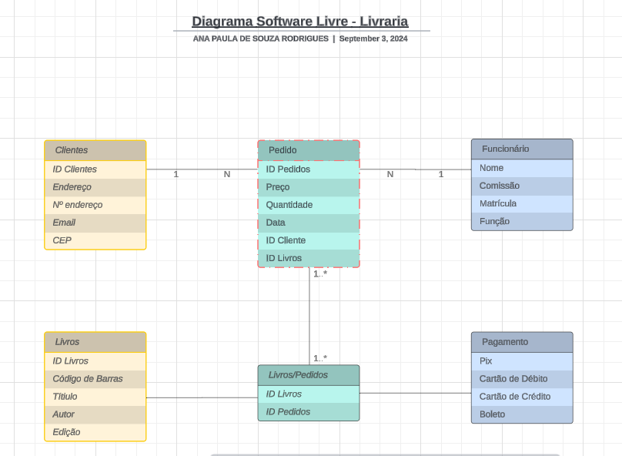

# Diagrama Lógico ER

# 

# Conclusão

# Referências

https://tebdsistemaclinica.wordpress.com/2017/08/20/modelo-conceitual-e-logico/